团 体 标 准

《内蒙古农牧交错区紫花苜蓿与饲用谷子间作种植技术规程》
编制说明

《内蒙古农牧交错区紫花苜蓿与饲用谷子间作种植技术规程》团标制定组
二〇二五年十月
目 次
一、任务来源及标准制定背景 1
二、主要工作过程 2
三、标准编制原则和主要技术内容确定的依据 2
四、采用的国际标准 6
五、与现行法律法规和强制性标准的关系 6
六、重大分歧意见的处理经过和依据 6
七、标准作为强制性或推荐性标准的意见 6
八、贯彻标准的要求和措施建议 6
九、废止现行有关标准的建议 7
十、其他应予说明的事项 7

一、任务来源及标准制定背景
- 任务来源
由内蒙古农业大学牵头，内蒙古大学和张家口市农业科学院参与，在内蒙古自治区教育厅-紫花苜蓿与禾本科作物间作磷素高效利用的根-土互作机理（YLXKZX-NND-037）和内蒙古自治区自然科学基金-紫花苜蓿/饲用谷子间作磷素高效利用的根-土互作机理（2025MS03151）等项目的资助和支持下完成。
- 标准制定背景
我国内蒙古自治区的中东部地区很大部分属于农牧交错区，拥有丰富的土地资源和独特的气候条件，是发展现代农牧业的重要区域。然而，该区域由于自然条件限制和土地利用方式单一，长期以来面临着饲草短缺的问题，这对畜牧业的可持续发展构成了严重制约。饲草短缺不仅影响了畜牧业的生产效率和经济效益，也对草原生态保护和农牧民的生计安全带来了挑战。因此，探索新的饲草生产方式，提高饲草自给能力，对于保障畜牧业健康发展具有重要意义。
饲用谷子和紫花苜蓿作为两种重要的饲草作物，具有较高的营养价值和良好的生态效益。其中饲用谷子耐旱、耐贫瘠，适应性强，而紫花苜蓿则具有固氮作用，能改善土壤结构，提高土壤肥力。两者间作栽培能够充分发挥各自的优势，提高土地利用率和饲草产量，同时还能够改善土壤结构，减少病虫害的发生，降低对化肥和农药的依赖，对于缓解饲草短缺、提升畜牧业竞争力、促进农牧民增收具有重要意义。
在农牧交错区推广饲用谷子与紫花苜蓿间作栽培技术，可以优化农牧业结构，提高饲草自给率，减少对外依赖，增强畜牧业的抗风险能力。此外，间作栽培模式还有助于提高农牧业的可持续发展能力，通过科学的种植技术和管理，实现农牧业的绿色发展，保护和改善生态环境，为农牧交错区的农牧业可持续发展提供有力支撑。
近些年来，内蒙古农业大学在内蒙古自治区教育厅和内蒙古自然科学基金等项目经费的支持下，在呼和浩特市、包头市和河北省张家口市等地开展了紫花苜蓿与饲用谷子间作种植的系列研究工作，取得了良好的增产和肥田效果。但是针对内蒙古农牧交错区的紫花苜蓿与饲用谷子间作种植的技术标准未见报道。为进一步在内蒙古农牧交错区及气候生产条件相似地区推广紫花苜蓿与饲用谷子的间作种植，制定专门的标准显得尤为迫切。在此背景下，项目组系统总结了在各地种植的技术参数，并参考《玉米与苜蓿间作技术规程DB 23/T 2693—2020》、《饲用燕麦与紫花苜蓿间作技术规程 DB 23/T 3182—2022》和《饲用燕麦与苜蓿间作栽培技术规程 DB 15/T 896—2015》等标准文件，凝练制定《内蒙古农牧交错区紫花苜蓿与饲用谷子间作种植技术规程》，这不仅可为农牧民提供科学的种植指导，规范间作生产技术，提高种植效率和饲草质量；还将促进农牧业产业结构的优化升级，推动农牧业向绿色、高效、可持续发展方向转型升级。

二、主要工作过程
- 2025年8月： 根据2025年《北京华夏草业产业技术创新战略团体标准制修订管理办法》中相关要求，内蒙古农业大学牵头成立了标准起草小组，认真学习了团体标准管理规定等相关文件，讨论标准编写事宜。
- 2025年9月：起草小组全部成员，认真总结紫花苜蓿与饲用谷子间作现有的研究成果，讨论决定并提交“农牧交错区紫花苜蓿与饲用谷子间作的种植技术规程”团体标准立项申请表至北京华夏草业产业技术创新战略联盟秘书处，申请立项。
- 2025年10月：北京华夏草业产业技术创新战略联盟组织进行了团体标准建议评审，并于10月13日发布《北京华夏草业产业技术创新战略联盟关于对《北亚热带狼尾草套作红三叶栽培技术规程》等14项团体标准立项的公告》，同意立项。
- 2025年11月：标准起草组接受团体标准评审专家意见，以施磷肥与不同间作行比对紫花苜蓿与饲用谷子间作系统生产性能的影响试验结论为依据，查阅大量文献、标准、著作等资料。并对相关资料进行了分析、研究归纳与综合，同时对团体标准的格式、内容、术语表达方式等进行深入学习，完成了《内蒙古农牧交错区紫花苜蓿与饲用谷子间作种植技术规程》征求意见稿及编制说明的撰写，并提交至北京华夏草业产业技术创新战略联盟秘书处。

三、标准编制原则和主要技术内容确定的依据
- 标准编制原则
按照 GB/T 1.1—2020 《标准化工作导则 第一部分：标准的结构和编写》的要求和规定编写文件内容。本文件编制遵循农业标准制修订原则，即经济上合理、实施中可行等原则。
本标准制定以开展的紫花苜蓿与饲用谷子间作种植相关的试验数据为依据，同时还学习了国内相关标准的经验和条款。该标准与现行法律法规无冲突。
- 主要技术内容确定的论据
  - 适用范围
本文件规定了内蒙古农牧交错区紫花苜蓿与饲用谷子间作种植的备耕、种子准备、播种、密度、施肥、灌溉、病虫害防控和收获等技术要求。
本文件适用于内蒙古农牧交错区及气候生产条件类似地区的紫花苜蓿与饲用谷子间作种植。
  - 规范性引用文件
本文件制定时，参照了GB 3095—2012 《环境空气质量标准》、GB 4404.1—2008 《粮食作物种子 第1部分：禾谷类》、GB 5084—2005 《农田灌溉水质标准》、GB 6141—2008《豆科主要栽培牧草种子质量分级》、GB 6142—2008《禾本科种子质量分级》、GB/T 8321—2018 《农药合理使用准则》、DB 13/T 1730 《农田杂草综合防治技术规程》、GB 15618—2018 《土壤环境质量标准》、NY/T 496—2010《肥料合理使用准则 通则》等标准。
  - 术语与定义
文件给出了紫花苜蓿与饲用谷子间作的术语和定义，术语和定义适用于本标准。
  - 主要技术指标确定的依据。
- 紫花苜蓿与饲用谷子间作种植系统的株高和产量
在两种施磷水平下（P0和P1），不同间作模式对紫花苜蓿和饲用谷子的株高和产量均有一定影响（表1所示）。对苜蓿而言，无论施磷与否，单作时植株最高，分别达85.33cm和92.93cm；而间作AM62模式下的株高次之，分别为79.33cm和85.70cm，随着饲用谷子行数的增加，苜蓿遮荫严重，株高逐步降低。而施磷对苜蓿株高均有一定的提升作用，平均增高了9cm。产量方面，不施磷时，AM62模式下的产量最高，达到8104.87kg/hm²，而AM44和AM26模式下的产量较低，分别为4348.93kg/hm²和3717.90kg/hm²；AM62模式下的产量最高，达到9429.23kg/hm²，AM26模式下的产量最低，为1868.67kg/hm²。可见，施磷对苜蓿产量均有一定的提升作用。
对饲用谷子而言，无论施磷与否，株高均在AM62模式下最高，分别为147.63cm和148.20cm；在单作时，株高最低，分别为134.77cm和134.83cm。而施磷对饲用谷子的株高无显著影响。产量方面，无论施磷与否，均在单作时产量最高，分别为14746.18kg/hm²和16105.55kg/hm²；在AM26模式时次之，但均与单作时无明显差异；在AM62模式下，产量均最低，分别为5882.69kg/hm²和9257.85kg/hm²。同样，施磷对饲用谷子产量均有一定的提升作用。
表1 不同间作种植模式紫花苜蓿和饲用谷子的株高和产量
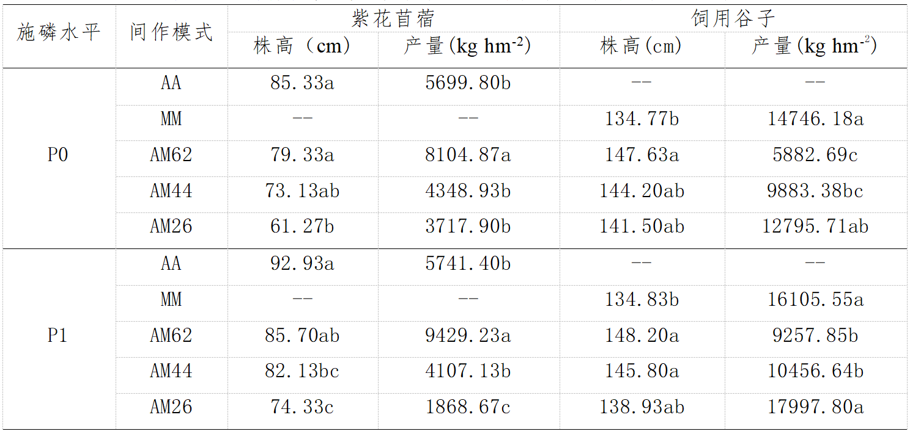
- 紫花苜蓿与饲用谷子间作种植系统的土地当量比
紫花苜蓿与饲用谷子不同间作模式下的土地当量比（LER）有所不同，但均大于1（图1所示）。在不施磷时，间作AM62模式下LER较高，为1.82；间作AM44模式下LER较低，为1.43。在施磷时，同样为间作AM62模式下LER较高，为2.21；间作AM44模式下LER较低，为1.36。可见，种植模式对LER的变化起决定作用，无论施磷与否，AM62模式具有更高的间作优势。
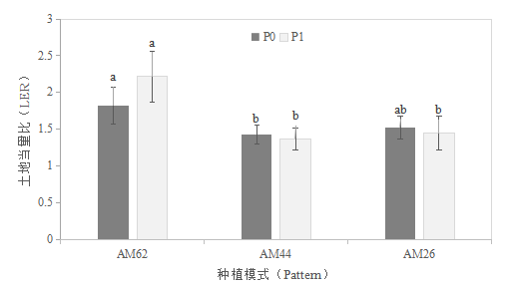
图1 不同间作种植模式下的土地当量比
- 紫花苜蓿与饲用谷子间作种植系统的饲草品质
在两种施磷水平下（P0和P1），不同间作模式对紫花苜蓿和饲用谷子的饲草品质影响不同（表2所示）。对苜蓿而言，不施磷时，不同间作模式下的粗蛋白含量、粗脂肪含量无明显差异（P<0.05），而灰分含量在AM26模式下明显低于AA模式（P<0.05），粗纤维含量在间作时均低于单作时，但在AM62时显著低于AA模式下（P<0.05）。在施磷时，间作模式下的粗蛋白含量与单作时相比有不同程度的降低，在AM62和AM44时差异显著（P<0.05），粗脂肪含量在各种植模式下无明显差异， 灰分含量在AM62时显著高于AA模式（P<0.05），粗纤维含量在AM62模式下显著低于AA模式（P<0.05）。
对饲用谷子而言，不施磷时，各种植模式下的粗蛋白、粗脂肪和灰分含量彼此之间无显著差异，粗纤维含量变化无明显规律，各间作种植模式下均与MM无显著差异（P>0.05）。在施磷时，间作种植模式下的粗蛋白含量与单作相比均有不同程度的升高，其中AM62模式下与MM模式差异显著（P<0.05）；间作种植模式下的灰分含量与MM相比有不同程度的降低，其中AM44和AM26模式下的灰分含量与MM相比有显著差异（P<0.05）；粗脂肪和粗纤维含量在各种植模式间无明显差异（P>0.05）。

表2 不同间作种植模式紫花苜蓿与饲用谷子的饲草品质
种植模式 | 紫花苜蓿 |  |  |  |  |  |  |  | 饲用谷子
种植模式 | P0 |  |  |  | P1 |  |  |  | P0 |  |  |  | P1
种植模式 | CP | EE | Ash | CF | CP | EE | Ash | CF | CP | EE | Ash | CF | CP | EE | Ash | CF
AA | 22.17a | 2.53a | 12.03ab | 26.98a | 23.39a | 2.42a | 11.16b | 26.45ab | -- | -- | -- | -- | -- | -- | -- | --
MM | -- | -- | -- | -- | -- | -- | -- | -- | 11.91a | 1.97a | 7.08a | 17.08bc | 12.01b | 2.02a | 6.95a | 18.10a
AM62 | 19.98a | 2.49a | 12.51a | 22.43b | 20.23b | 2.54a | 12.58a | 24.57c | 12.33a | 2.37a | 6.79a | 16.47c | 12.72a | 2.29a | 6.57ab | 17.36a
AM44 | 21.37a | 2.32a | 12.09a | 23.66ab | 20.83b | 2.46a | 11.45ab | 25.54bc | 12.49a | 2.04a | 6.27a | 18.49a | 12.48ab | 2.10a | 6.22bc | 17.47a
AM26 | 20.38a | 2.14a | 11.33b | 25.45ab | 21.76ab | 2.40a | 10.66b | 27.62a | 12.43a | 2.01a | 6.05a | 17.74ab | 12.46ab | 2.02a | 5.89c | 17.01a
- 紫花苜蓿与饲用谷子间作系统的土壤理化性质
不同施磷水平下土壤有效磷含量有显著差异（表3所示）。施磷使土壤有效磷含量提高了333.5%。不同间作模式下，土壤有效磷含量也有显著差异。在不施磷情况下，在苜蓿样地中土壤有效磷含量无明显差异；在饲用谷子样地中，AM62模式样地下的土壤有效磷含量显著低于AM44和AM26模式样地。在施磷情况下，苜蓿样地中AA模式下土壤有效磷含量最高，分别是AM62、AM44、AM26模式样地的1.20倍、1.39倍和1.38倍；在饲用谷子样地中，AM62模式样地和AM26模式样地的土壤有效磷含量无明显差异，但显著高于AM44和MM模式样地。说明施磷处理，使饲用谷子带土壤的有效磷含量在和苜蓿间作后有所增加，而苜蓿带土壤有效磷含量与饲用谷子间作后有所降低。
不同施磷水平和种植模式对苜蓿带和饲用谷子带上的土壤含水量有一定程度的影响（表3）。在不施磷情况下，苜蓿样地的土壤含水量在AA模式下显著高于AM62、AM44、AM26模式样地；而饲用谷子样地的土壤含水量在不同间作模式下无显著差异。在施磷情况下，苜蓿样地的土壤含水量在不同间作模式下无显著差异，而饲用谷子样地的土壤含水量在MM模式下显著高于AM62、AM44和AM26间作模式样地。
而不同施磷水平和间作模式对紫花苜蓿和饲用谷子样带上的土壤电导率和土壤pH值均无显著影响（表3）。
种植模式 | 紫花苜蓿 |  |  |  |  |  |  |  | 饲用谷子
种植模式 | P0 |  |  |  | P1 |  |  |  | P0 |  |  |  | P1
种植模式 | 有效磷  （mg/kg） | 电导率  （μS/ cm） | 含水量  （%） | pH值 | 有效磷  （mg/kg） | 电导率  （μS/ cm） | 含水量  （%） | pH值 | 有效磷  （mg/kg） | 电导率  （μS/ cm） | 含水量  （%） | pH值 | 有效磷  （mg/kg） | 电导率  （μS/ cm） | 含水量  （%） | pH值
AA | 3.53a | 91.36a | 18.12a | 8.12a | 15.62a | 86.31a | 17.64a | 8.06a | -- | -- | -- | -- | -- | -- | -- | --
MM | -- | -- | -- | -- | -- | -- | -- | -- | 3.36ab | 86.92a | 17.13a | 8.09a | 11.06c | 87.32a | 18.34a | 8.08a
AM62 | 2.98a | 91.02a | 16.42b | 8.13a | 13.04ab | 83.12a | 15.75a | 8.04a | 3.13b | 88.64a | 17.20a | 8.12a | 18.73a | 83.46a | 17.12b | 8.12a
AM44 | 3.06a | 86.62a | 16.15b | 8.12a | 11.25b | 88.25a | 17.42a | 8.09a | 3.62a | 93.01a | 16.24a | 8.12a | 15.21b | 91.04a | 17.22b | 8.10a
AM26 | 3.11a | 90.32a | 16.53b | 8.10a | 11.32b | 84.16a | 17.34a | 8.12a | 3.61a | 88.62a | 16.25a | 8.13a | 18.52a | 93.12a | 17.84ab | 8.06a

四、采用的国际标准
无。

五、与现行法律法规和强制性标准的关系
本标准与现行法律法规和强制性标准没有冲突。

六、重大分歧意见的处理经过和依据
无。

七、标准作为强制性或推荐性标准的意见
建议将本标准作为推荐性标准发布实施，并加强标准的宣贯。

八、贯彻标准的要求和措施建议
- 本标准属于北京华夏草业产业技术创新战略联盟团体标准，为成功实施内蒙古农牧交错区紫花苜蓿与饲用谷子间作高效种植，应认真执行本标准的相关技术要求。
- 应加强对标准的宣传、讲解和技术指导，促进实施者熟练掌握标准中的技术规范，保证本标准的广泛推广应用。
- 随着科技发展，本标准中的技术规范势必会出现过时的情况，也会出现新的技术要求，因此本标准执行过程中需不断对内容进行修订和补充。
- 希望应用本标准的单位在使用过程中对其中出现的问题和不足给予反馈， 以便再进行修订和补充。
- 组织学习团体标准，加大对标准的宣传及贯彻力度，标准委员会作为企业之间的桥梁，做好沟通，推进行业的进一步发展。

九、废止现行有关标准的建议
无。

十、其他应予说明的事项
无。

